专题4 酶的研究与应用

专题知识整合
[网络构建]
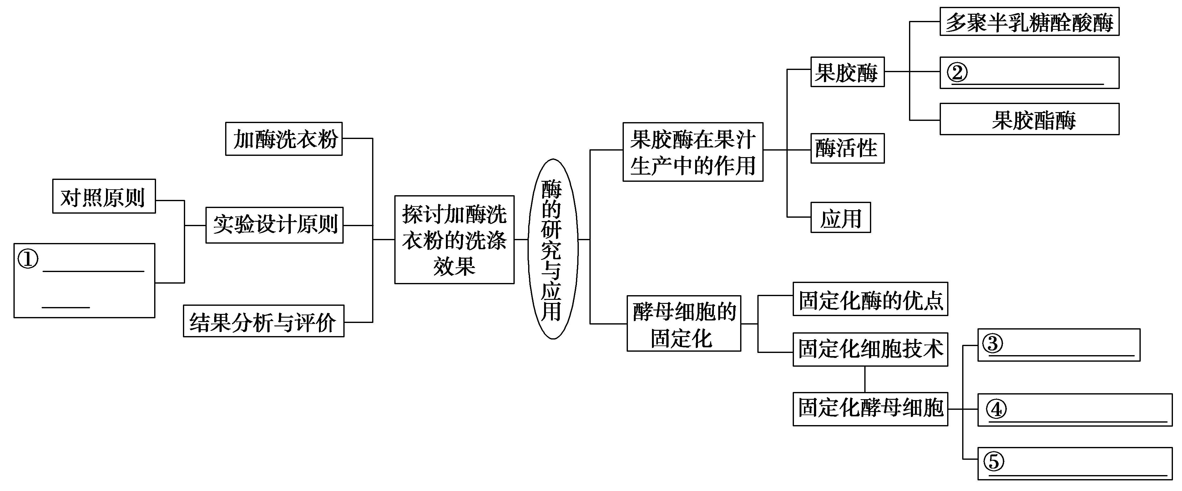
填充：①单一变量原则 ②果胶分解酶 ③包埋法 ④物理吸附法 ⑤化学结合法

